**依照《计算机导论》学习大纲定身量造的终极计算机复习宝典（建议配合不挂科宝典食用） ——————计174缪孜珺**

**序：本资料由缪孜珺和徐章皓共同整理，我（缪孜珺）主要整理了前半段，并且汇总**

**其中名表示在名词解释中有，简表示在简答题中有，为了简化文档，尽量地把有的东西去除了，希望大家在看的时候也是有选择的看。**

**若只是想及格我觉得搞定不挂科宝典便已足够**

**时间有限，我仅粗略编辑便放了上来，大家可以自行调整。**

***由于编写水平有限，其中难免留存错、漏和不妥之处，敬祈读者给予指正！***

**———————————————————————————————————————**

**第 1 章 绪论**

**（1）了解计算机学科发展历程与趋势**

**（2）掌握计算机专业人才培养的三种类型、五个不同的专业方向 （简）**

**（3）知道计算机学科的三个基本形态**

1.抽象形态的主要要素为：数据采集方法和假设的形式说明、模型的构造与预测、实验分析、结果分析，抽象的结果为概念、符号和模型，可用来为算法、数据结构和系统结构等构造模型，对所建立的模型进行实验

2.理论形态的主要要素为：定义和公理、定理、证明、结果的解释，可用来建立和理解计算机科学与技术学科所依据的数学原理

3.设计形态的主要要素为：需求说明、规格说明、设计和实验方法、测试与分析，可用来开发求解给定问题的系统和设备

**（4）掌握计算机专业的基本学科能力：**计算思维能力：运用计算机科学的基础概念去求解问题、设计系统和理解人类行为算法设计与分析能力：建立起基本的计算模型程序设计与实现能力：硬件和软件实现能力系统能力：系统分析、开发与应用能力

**（5）掌握图灵模型 （名）**

**（6）知道可计算性理论 ：**

通过建立计算的数学模型，确定了哪些问题可能用计算机解决，哪些问题不可能用计算机解决

**（7）知道停机问题**

判断任意一个程序是否会在有限的时间内结束运行的问题

**（8）掌握计算复杂度**

复杂度可用所需计算时间或内存来度量，其中最常用的是运行时间计算复杂性常用大O表示法表示。例如，O(n)表示该问题有n个输入，执行n个运算；O(n2)表示该问题有n个输入，执行n2个运算

**（9）掌握冯·诺依曼计算机模型 （简）**

**（10）掌握虚拟机（名）**

**第 2 章 计算机文化**

1. **知道早期计算机工具（人物、工具）**

早期东方：算筹、算盘

西方：机械式计算机：

1642年帕斯卡基于齿轮技术制造了一台能够进行加法和减法运算的计算器；

1670年德国莱布尼兹制造出能进行加减乘除的演算机

机电式计算机：

1888年美国霍勒瑞斯制造第一台机电式计算机（制表机），用于人口普查卡片分类统计；

1938年德国朱斯制造了第一台采用二进制数的全自动可编程机电式计算机；

1944年美国霍华德·艾肯提出、IBM 公司生产的自动序列控制演算器(Mark I)正式在哈佛大学投入运行；

1. **掌握电子计算机的诞生（人物、计算机、摩尔定律**（简）**）**

1939年第一台电子计算机的小型试验样机由约翰•阿塔那索夫及其助手贝里设计完成，这台机器被命名为ABC；

1946年美国宾夕法尼亚大学工程师埃克特和物理学家莫奇利为首的数十人共同开发了世界上第一台通用电子数字计算机埃尼阿克 （ENIAC）——被公认为第一台使用电子线路来执行算术、逻辑运算和信息存储的真正工作的计算机器。奠定了电子计算机的发展基础，开辟了计算机科学技术的新纪元；

1948年发明的晶体管改变了计算机的建造方式1958年，美国得克萨斯州仪器公司制成了第一块半导体集成电路。三年后，得克萨斯州仪器公司在军方的支持下，研制成功了第一台试验性的集成电路计算机；

**（3）知道计算机的发展阶段（电子器件、存储器）（简）**

**（4）掌握计算机的定义 （名）**

**（5）知道计算机的分类、特点、应用领域**

分类：按计算机用途分类：通用计算机、专用计算机；

按处理对象分类：数字式电子计算机、模拟式电子计算机、混合式电子计算机； 按规模和处理能力分类（IEEE）：巨型机、小巨型机、大型机、小型机、工作站、个人计算机；

特点：运算速度快、计算精度高、存储能力强、具有逻辑判断能力、具有自动执行能力；

应用领域：科学计算、数据处理、实时控制、计算机辅助设计和制造、人工智能、通信和文字处理、多媒体技术、网络技术与信息高速公路、教育、军事。

**（6）知道中国计算机发展简史（天河一号、龙芯）**

2009年10月29， “天河一号”千万亿次超级计算机系统，居美国之后2002年9月，我国首枚具有自主知识产权的高性能通用 CPU芯片—龙芯1号通过鉴定2006年9月，增强型龙芯2号—龙芯2E通过鉴定，主频最高达到1GHz，定点运算速度达到每秒20亿次2007年5月2日，性能更优的龙芯2F开始流片

**（7）知道著名的计算机公司**

IBM公司，apple公司，Intel公司，Microsoft公司，联想集团公司，华为技术有限公司，

百度、阿里、腾讯、360、芯片制造商（AMD、Cyrix等）.电脑公司（Dell、Asus、Compaq、Sony、Toshiba、Acer等）、打印机制造商（HP、Epson、Canon等）、显示器制造商（ViewSonic、Philips、Samsung等）

**（8）知道有名的计算机学术组织**

1.IEEE-CS（Institute of Electrical and Electronic Engineers-Computer Society，电气和电子工程师学会计算机协会）

2.ACM（Association for Computing Machinery，美国计算机学会）

3.CCF（China Computer Federation，中国计算机学会）

**（9）知道知名计算机专业**

麻省理工学院计算机学科、卡内基·梅隆大学计算机学科、国防科学技术大学计算机学科、清华大学计算机学科

**（10）知道计算机领域杰出人物**

图灵、冯·诺依曼、吴文俊、王选、金怡濂

**（11）知道计算机领域重要奖项、竞赛和期刊**

奖项：图灵奖、IEEE-CS计算机先驱奖、中国国家科学技术奖、中国计算机学会王选奖竞赛：ACM国际大学生程序设计竞赛、“蓝桥杯”全国软件和信息技术专业人才大赛中国大学生计算机设计大赛

**第 3 章 计算机数据**

**（1）掌握二进制、八进制、十进制、十六进制之间的转换**

10-2相互转换整数除以2余数逆序排列:用2去除十进制整数，可以得到一个商和余数，再用2去除商，又会得到一个商和余数，如此进行，直到商为零时为止，然后把先得到的余数作为二进制数的低位有效位，后得到的余数作为二进制数的高位有效位，依次排列起来小数乘以2取整顺序排列:用2乘十进制小数，可以得到积，将积的整数部分取出，再用2乘余下的小数部分，又得到一个积，再将积的整数部分取出，如此进行，直到积中的整数部分为零，或者整数部分为1，此时0或1为二进制的最后一位。或者达到所要求的精度为止 2-8相互转换：(2-16)把要转换的二进制从低位到高位每3位或4位一组，高位不足时在有效位前面添“0”，然后把每组二进制数转换成八进制或十六进制即可8-16相互转换:先转换成二进制，再转换成其它进制负数的转换方法：先把负数用补码表示，再按照上面正数的方法进行转换

**（2）知道什么是位、字节、字**

位（bit）：最小的数据单位，是二进制的一个数位字节（Byte）：用来表示存储空间大小的最基本单位1Byte=8bits 1KB=1024B 1MB=1024KB 1GB=1024MB 1TB=1024GB 1PB[Petabyte]＝1024TB 1EB[Exabyte]＝1024PB 1ZB[Zettabyte]＝1024EB 1YB[Yottabyte]＝1024ZB 字（Word）：字长是指计算机在进行处理时一次 作为一个整体进行处理的二进制数的位数，具有这一长度的二进制数则被称为该计算机中的一个字 计算机按照字长进行分类，可以分为8 位机、16位机、32位机和64位机等字长越长，那么计算机所表示数的范围就越大，处理能力也越强，运算精度也就越高

**（3）掌握原码、反码、补码 （简）**

**（4）了解余码计数法**

每一个数值都是由相同长度的位模式表示的

1. **知道 ASCII（如 a 和 A 的十进制）、Unicode、GB2312-80**

ASCII（美国信息交换标准码）：ANSI编码是一种扩展的ASCII码，使用8个比特来表示每个符号。（a-97;A-65）

Unicode（统一码、万国码、单一码）：开始的128个字符编码0000h～007Fh与ASCII编码字符一致。从原理上来说，Unicode可以表示现在正在使用的任何语言中的字符。

GB2312-80：GB2312-80标准含有6763个汉字，682个西文字符、图符。

1. **知道音频存储的三个步骤**

采样、量化、编码

1. **知道位图（真彩色－RGB 红绿蓝）、矢量图、真彩色、索引色**

位图图像：也称为点阵图像或者绘制图像，由无数像素点组成，这些点可进行不同的排列和染色以构成图像。但位图图像尺寸太大，不方便在互联网上传播，而且放大时，给人的感觉较粗糙矢量图：是根据几何特性来绘制图形，矢量可以是一个点或一条线，矢量图只能靠软件生成，文件占用空间较小。这种类型的图像文件包含独立的分离图像，可以无限制地重新组合。矢量图形最大的优点是无论放大、缩小或旋转等都不会失真，缺点是难以表现色彩层次丰富的逼真图像效果真彩色：使用24位来编码一个像素，用三原色RGB（红red、绿green、蓝blue）来表示各种颜色，真彩色可以编码16777216（224）种颜色

索引色（调色板色）思想：为节约存储，把图像中使用的颜色与一个颜色表对应起来，索引色常使用16色、32色、64色、128色或256色等，但最多不得超过256色。图像互换格式GIF使用索引色模式

1. **知道视频是怎么表示的**

视频是图像在时间上的表示（帧），是随空间（单个图像）和时间（一系列图像）变化的信息表示。每一幅图像或帧被转化成一系列位模式并存储

1. **掌握逻辑运算、移位运算**

逻辑运算：0－假、1－真；非（NOT）：是输入的反转；

与（AND）：输入都为1才是1，否则是0；或（OR）：输入都为0才是0，否则是1异或（XOR）：输入相同是0，否则是1

移位运算：逻辑右移：右边丢弃左边补0；逻辑左移：左边丢弃右边补0循环右移：把每一位向右移动一个位置，最右位成为最左位循环左移：把每一位向左移动一个位置，最左位成为最右位

算术左移：对整数乘以2，丢弃符号位，接受右边的位为符号位，有可能发生上溢或下溢，结果是非法的算术右移：对整数除以2，保留符号位

1. **了解算术运算**

可以对整数用二进制补码形式进行加减运算

**第 4 章 计算机系统**

1. **掌握计算机系统的组成 （简）**

**（2）掌握计算机硬件系统五个功能部件和三种总线 （简）**

**（3）知道机箱和电源的作用**

机箱一般包括外壳、支架、面板上的各种开关、指示灯等。机箱作为计算机配件中的一部分，作用是：支撑与固定主板、电源、光驱、软驱和硬盘；屏蔽电磁辐射；防止灰尘，保护机箱内部元件电源：提供了计算机各部件所需要的电能

**（4）知道主板（作用、接口、CMOS、BIOS） （简）**

**（5）知道 CPU（作用、内部结构、Cache）**

主要功能：解释计算机指令以及处理计算机软件中的数据控制单元、逻辑单元、寄存器

Cache：高速缓冲存储器

**（6）知道内存（作用、类型）**

主要作用：存放各种输入、输出数据和中间计算结果，以及与外部存储器交换信息时做缓冲之用ROM：常被用于存储重要的或机密的数据，如BIOS ROM、PROM、EPROM、EEPROMRAM：随机地读写内存中的数据，SRAM、DRAM

**（7）知道显卡、声卡、软盘驱动器、硬盘驱动器、光盘驱动器、显示器、键盘（ 常用快捷键）、鼠标、音 箱、打印机的作用**

显卡的用途是将计算机系统所需要的显示信息进行转换驱动，向显示器提供行扫描信号，控制显示器的正确显示声卡基本功能：把来自话筒、磁带、光盘的原始声音信号加以转换，输出到耳机、扬声器、扩音机、录音机等声响设备，或通过音乐设备数字接口(MIDI)使乐器发出美妙的声音软盘驱动器基本功能：保存数据、数据传递媒介、启动系统

**（8）知道软件系统（系统软件、应用软件）**

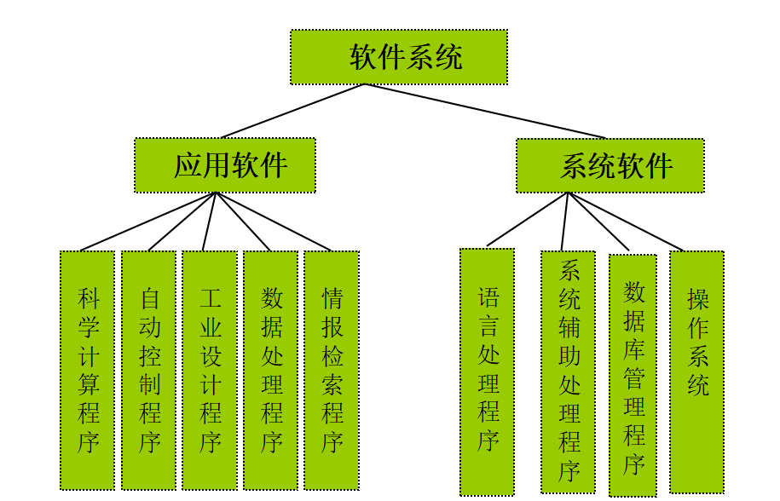

**（9）掌握计算机体系结构 （简）**

**（10）掌握冯.诺依曼计算机结构框图、现代计算机结构框图 （简）**

**（11）知道 CISC、RISC、流水线结构、并行结构**

CISC：顺序执行

RISC：优先选取使用频率最高的简单指令，避免复杂指令，并且将指令长度固定，指令格式和寻址方式种类减少，使得以控制逻辑为主，不用或者少用微码控制流水线结构：流水线技术是一种将每条指令分解为多步，并让各步操作重叠，从而实现几条指令并行处理的技术。程序中的指令仍是一条条顺序执行，但可以预先取若干条指令，并在当前指令尚未执行完时，提前启动后续指令的另一些操作步骤，从而加速一段程序的运行过程。

并行结构：emm ppt上没有

1. **知道计算机使用与维护**

故障的判断方法

1.先软后硬：80%问题都是由于软件产生的

2.先外后内：硬盘和显示器需专业人维修

3.仔细观察：电脑黑屏80%都是内存的问题

4.插拔替换：最小系统启动法

5.程序测试：鲁大师、优化大师

6.DEBUG卡：主板故障诊断卡

正常开机的顺序是先打开外设（如显示器、打印机、扫描仪等）的电源，然后打开主机的电源，关机的顺序则相反，关机与开机时间至少应有10秒。计算机用几小时，应该关机休息。

**第 5 章 计算机网络**

1. **知道 Internet、internet、intranet、extranet、www、Internet2、ARPAnet**

Internet: 因特网，指特定的世界范围的互联网internet: 互联网，只代表一般网络互联Intranet: 企业内部网Extranet: 企业外联网WWW: 万维网，它作为因特网上的新一代用户界面

Internet 2：第二代Internet，采用IPV6，它的地址为128位，提高Internet 的安全性、灵活性和提供其他增强功能美国国防部成立高级研究计划局ARPA开发了ARPAnet (Advanced Research Projects Agency Network阿帕网)

1. **了解 Internet 在中国的现状**

了解这种东西我就懒得写了

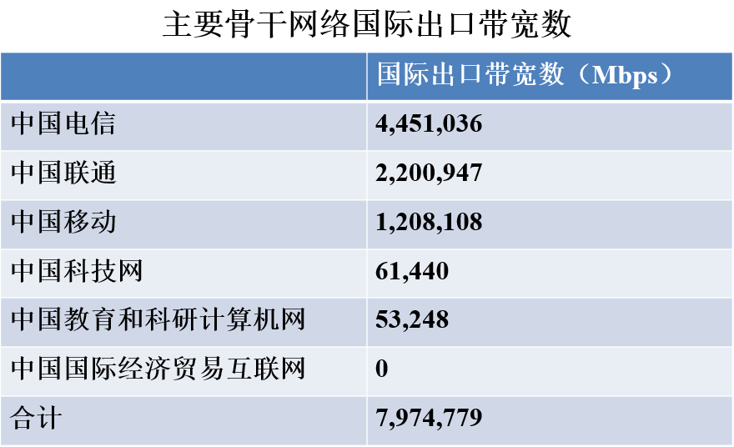

1. **知道 Internet 存在的六个问题**

电脑综合症、暴力、色情、网络安全、病毒、黑客、拒绝服务攻击、Internet的道德及规范问题、语言问题

1. **掌握计算机网络的定义及建立计算机网络的主要目的**

定义:由通信线路互相连接的许多自主工作的计算 机构成的集合体

建立计算机网络的主要目的：资源共享？资源安全？

1. **知道资源子网、通信子网对应OSI的哪些层**

资源子网:OSI的高四层；通信子网:OSI的低三层；

1. **知道网络拓扑结构及优缺点**

总线型：优点：布线量小、结构简单、成本较低、扩充灵活； 缺点：发生故障不容易检测、最高网络传输速度为10M/秒、总线断开网络不可用、总线长度受限制

环型: 优点：控制简单、成本低、用户具有 平等访问权；缺点：发生故障不容易检测、不便于扩充

星型: 优点：便于管理、结构简单、扩展容易、更改容易；缺点：布线麻烦(用线槽、接线盒布线 )、成本高全连接：优点：容易排除故障，可靠性成倍提高；缺点：铺设大量的电缆，因而相当昂贵

树型：优点：可以根据需要更改或扩展布线系统不同的端口类型可能用来连接不同类型的电缆可以集中监控网络活动和通信量；点：布线麻烦(用线槽、接线盒布线 )、成本高

1. **知道网络的分类（按技术、距离、传输介质利用方法）**

按传输技术:broadcast network:仅有一条通信信道,由网络上的所有机器共享；Point-to-point network:由一对对机器之间的多条连接构成

按连接距离：局域网、城域网、广域网、因特网

传输介质利用方法：共享介质的网络、交换式网络、

1. **掌握计算机网络的 11 大硬件 （简）**

**（9）掌握常见的网络操作系统 （简）**

**（10）掌握OSI参考模型（每层传输内容、每层工作的设备）、TCP/IP参考模型 、TCP/IP协议 （简）**

**（11）掌握IP地址、网卡地址、子网掩码、端口地址、网关地址**

IP地址：网络地址+(子网地址)+主机地址

网卡地址：分成了6个字节，前3个字节是IEEE分配给硬件厂商的，后3个字节是厂商赋予自己生产的网卡；它在世界内是唯一的。子网掩码：用于屏蔽IP地址的一部分以区别网络标识（全“1”表示）和主机标识（全“0”表示）,并说明IP地址是在局域网上,还是在远程网上

端口地址: 应用层与传输层之间的接口

1. **了解 Internet 的管理**

Internet 的协调者:

国际互联网协会（Internet Society,ISOC）

NIC:注册服务、目录服务、客户咨询服务、对用户的教育和培训服务

**（13）掌握域名系统 （简）**

**（14）掌握 IPV6 地址**

IPv6地址长度是128位，包括16个字节

iPv6地址有3种格式：冒号16进制形式：2001:da8:8007:208:0:0:0:171压缩形式： 2001:da8:8007:208::171混合形式： fe80::5efe:192.168.0.8

**第6章 计算机程序设计语言**

**（1）掌握什么是五代语言（机器语言、汇编语言、高级语言）**

机器语言：计算机可以直接执行的代码形式的指令系统称为机器语言汇编语言：计算机符号形式的指令系统高级语言： 比较接近自然语言，它面向问题的求解步骤（算法）而不是具体机器的指令系统，所以又叫算法语言第四代语言（4GL）：可以快速开发应用软件的各种高生产率的软件工具的统称（以数据库管理系统所提供的功能为代表）第五代语言（5GL）：智能化语言、知识库语言、人工智能语言，是最接近自然语言的程序语言

1. **知道常见的语言有哪些，各自的特点**

C语言：具有高级语言的特点，又具有汇编语言的特点JAVA：简单的、面向对象的、分布式的、解释型的、强壮的、安全的、体系结构中立的、可移植的、高性能的、多线程的、动态的语言

Python：语法简洁清晰，特色之一是强制用空白符作为语句缩进。

1. **掌握什么是计算机语言 （名）**
2. **知道什么是编译程序和解释程序及它们的区别**

屁屁踢上没有

**（5）了解编译程序的组成**

**（6）知道程序设计模式的演变**

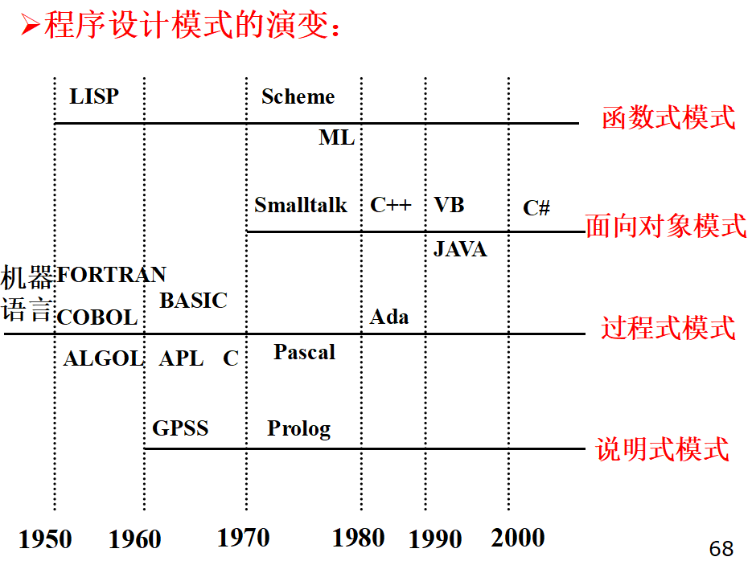

**（7）知道计算机语言的共同概念（名）**

**第7章 计算机操作系统**

**（1）知道操作系统的形成和发展**

状态机OS---单一操作员、单一控制端0S（40年代）---批处理OS（50年代）---多道批处理OS（60年代）---分时OS、实时OS（70年代）---现代OS（80年代后）

1. **掌握什么是网络操作系统 （名）**
2. **知道常见操作系统的区别**

网络操作系统与分布式操作系统的差别是：在网络操作系统中工作，用户必须知道网址；在分布式操作系统中，用户可以不知道计算机的确切地址

**（4）掌握什么是操作系统 （名）**

**（5）掌握操作系统的类型和功能**

网络操作系统、分布式操作系统、通用操作系统、微机操作系统、多处理器操作系统、嵌入式操作系统

**第 8 章 软件工程 ~~（cnm老子不写了，谁爱写谁写mmp）这是昨天11点多心态崩了写的，结果还不是照样做完了哼。~~**

1. **知道什么是软件危机、表现形式、产生原因、解决方法**

软件危机：软件开发和维护过程中遇到的一系列严重问题

形式：

用户很不满意

质量很不可靠

软件不可维护

对软件开发成本和进度的估算不准确

没有适当的文档

软件成本比重上升

软件供不应求

产生的原因：

软件是逻辑的系统部件不是物理的系统部件，以程序和文档形式存在

软件规模越来越大，功能越来越强，软件结构非常复杂

解决：

认识问题的原因所在，汲取前人的经验

要有相应的理论、技术、工具

**（2）掌握什么是软件工程 （名）**

**（3）掌握软件生存周期 （简）**

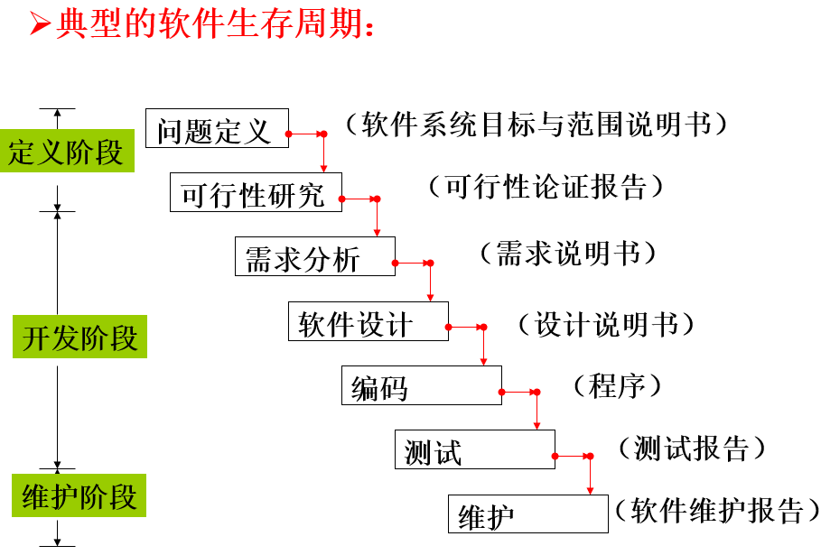

**（4）掌握软件开发模型**

瀑布模型、原型模型（演化模型）、螺旋模型、喷泉模型

1. **掌握一个系统的五大基本功能（简）**

插入，修改，删除，查询，统计

**（6）知道软件开发的可行性包括哪些方面**

**（7）知道数据流图、E-R图、状态图、用例图、类图**

数据流图：从数据传递和加工角度，以图形方式来表达系统的逻辑功能、数据在系统内部的逻辑流向和逻辑变换过程

实体关系图：简记E-R图是指以实体、关系、属性三个基本概念概括数据的基本结构，从而描述静态数据结构的概念模式

状态图：描述一个实体基于事件反应的动态行为，显示了该实体如何根据当前所处的状态对不同的时间做出反应的

用例图：被称为参与者的外部用户所能观察到的系统功能的模型图，呈现了一些参与者和一些用例，以及它们之间的关系，主要用于对系统、子系统或类的功能进行行为建模

类图：显示了模型的静态结构，特别是模型中存在的类、类的内部结构以及它们与其他类的关系等

**（8）知道概要设计、详细设计**

概要设计，将软件需求转化为数据结构和软件的系统结构；

详细设计，即过程设计。通过对结构表示进行细化，得到软件的详细的数据结构和算法。

**（9）知道软件维护的定义和种类**

* 软件维护：在软件已经交付使用之后，为了改正错误或满足新的需要而修改软件的过程
* 维护的种类：
  + 完善性维护（perfective maintenance）
  + 适应性维护（adaptive maintenance）
  + 纠错性维护（corrective maintenance）

预防性维护（preventive maintenance）

**（10）了解开发软件的 14 个文档**

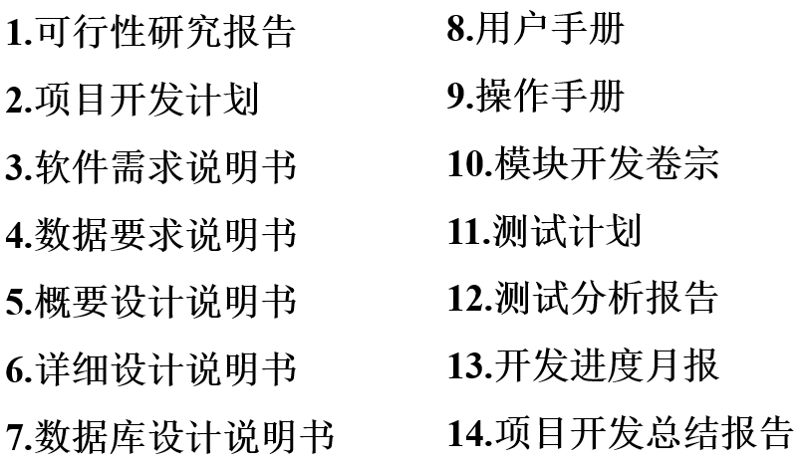

**（11）知道软件需求定义**

（正在构建的）系统必须符合的条件或具备的功能或能力。

1.用户需解决某一问题或达到某一目标所需的软件功能。   
 2.系统或系统构件为了满足合同、规约、标准或其他正式实行的文档而必须满足或具备的软件功能

**（12）掌握数据字典**

指对数据的数据项、数据结构、数据流、数据存储、处理逻辑、外部实体等进行定义和描述，其目的是对数据流程图中的各个元素做出详细的说明。

1. **掌握设计模式（4+1模型中的涉众对象）**

设计模式（Design Pattern）：是一套被反复使用、多数人知晓的、经过分类的、代码设计经验的总结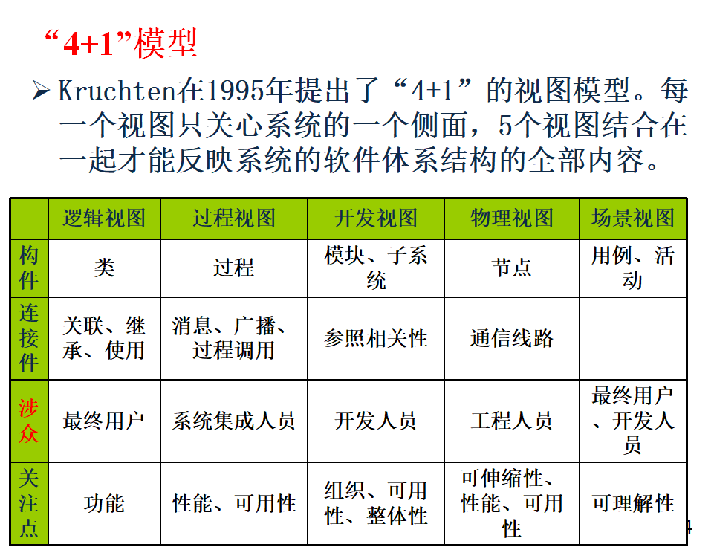

1. **掌握UML定义及分类**

又称统一建模语言或标准建模语言，是一个支持模型化和软件系统开发的图形化语言，为软件开发的所有阶段提供模型化和可视化支持，包括由需求分析到规格，到构造和配置

1. **掌握模式 、框架 、 架构 、 平台**

软件体系结构通常被称为软件架构，指可以预制和可重构的软件框架结构。

架构和模式应该是一个属于相互涵盖的过程，而模式关注的重点在于通过经验提取的“准则或指导方案”在设计中的应用，因此在不同层面考虑问题的时候就形成了不同问题域上的Pattern。软件框架（Software framework）：将代码放到一个我们看不到的容器中，规定架构，当我们使用的时候直接调用。

件平台是指用来构建与支撑应用软件的独立软件系统，它是开发与运行应用软件的基础，是任何一个应用软件得以实现与应用的条件。

1. **掌握软件质量、软件测试（白盒测试、黑盒测试）、CMM（等级）**

软件质量（SoftWare Quality）由三部分构成：

* 软件产品的质量，即满足使用要求的程度
* 软件开发过程的质量，即能否满足开发所带来的成本、时间和风险等要求
* 软件在其商业环境中所表现的质量

软件质量3个特性：

* 可说明性：用户可以基于产品或服务的描述和定义加以使用。
* 有效性：产品或服务对于客户的需求是否能保持有效，如具有99.99%有效性，可以说达到质量要求。
* 易用性：对于用户，产品或服务非常容易使用并且一定是非常有用的功能

软件测试：

白盒测试：也叫玻璃盒测试(Glass Box Testing)。对软件的过程性细节做细致的检查。这一方法是把测试对象看作一个打开的盒子，它允许测试人员利用程序内部的逻辑结构及有关信息，来设计或选择测试用例，对程序所有逻辑路径进行测试。

黑盒测试：已知产品的功能设计规格，可以进行测试证明每个实现了的功能是否符合要求。

* CMM即软件能力成熟度模型，是向软件组织提供如何增加对其开发和维护软件过程的控制能力。设计并实施CMM是为了指导软件组织达到以下要求。
* 初始级（等级1）
* 可重复级（等级2）
* 已定义级（等级3）
* 已管理级（等级4）

**（17）知道大型软件开发**

**（18）知道开源代码（掌握PPT红色部分）**

SourceForge：目前世界上最大的开源项目托管网站

Codehaus：目前提供的托管服务最强大的网站

StackOverflow：全球IT界最受欢迎的技术问答网站

CSDN：中国最大开发者技术社区

开源中国社区：国内目前最大的开源社区

Python：面向对象的动态编程语言

PHP：动态网页设计的脚本语言，也可以进行各种文本处理，甚至图形界面应用开发

OpenStack：云计算平台，为公共及私有云的建设与管理提供软件

Hibernate：对象-关系映射框架在Java平台上的典型代表

Apache HTTP：Internet上最流行的Web服务器

Tomcat：Web应用服务器

MySQL：目前最流行的开源关系型数据库管理系统

FileZilla Server：开源的FTP解决方案，包括客户端和服务器端软件

Eclipse：开源集成软件开发环境

CVS：并发版本系统

GIT：分布式版本控制软件

Firefox：开源浏览器

操作系统：Ubuntu

编译器：GCC

**第9章 算法与数据结构**

**（1）知道算法的灵魂和本质**

* 算法的本质是问题解决过程的概念

**（2）掌握什么是算法 （名）**

**（3）掌握算法特性和算法评价（简）**

算法特性

输入：有零个或多个

输出：至少一个

确定性：组成算法的每条指令清晰、无歧义

有限性：每条指令执行次数有限，执行每条指令的

时间有限

可行性：算法是能行的

程序是算法用程序语言的具体实现，程序可以不满

足有限性

算法的评价

正确性

健壮性

性能性（效率与低存储量）

可读性

扩充性

维护性

**（4）知道算法时间复杂性和算法分类**

算法的复杂性计算

时间复杂性：与问题规模、算法输入及算法本身相关的操作次数的总和，常记为T（n）

渐进时间复杂性：问题规模逐渐增大后时间复杂度的极限形式

如果存在一个常数C>0，一个算法能够在Cn2的时间内处理完规模大小为n的输入，则该算法的时间复杂性记为 O(n2)，称作n2级

算法的分类

数值运算算法、 非数值运算算法

串行算法、并行算法

确定性算法、随机算法

**（5）了解算法研究的典型问题、算法常用设计方法、学习算法的方法**

典型问题：分类

排序

搜索（图片、视频）

遍历

集合运算

算法常用设计方法:

* 循环法
* 递归法
* 分治法
* 贪心法
* 动态规划
* 线性规划
* 搜索与枚举
* 启发式搜索

学习算法的方法

数学家的方法：Dijkstra算法、A*算法等

工程师的方法

**（6）掌握算法的五种表示**

带序号的自然语言描述、流程图－UML、N-S图（盒图）、伪代码、PAD

1. **掌握基本的算法**

1.求和

2.乘积

3.最大和最小

4.排序：插入、选择、冒泡（快速排序、堆排序、希尔排序、桶式排序、合并排序、基排序)

5.查找：顺序查找、折半查找:数据有顺序

6.子算法

7.递归

**（8）掌握数据结构（定义、逻辑结构、存储结构、运算）**

定义：数据结构是一门讨论“描述现实世界实体的数学模型（非数值计算）及其上操作在计算机中如何表示和实现”的学科。

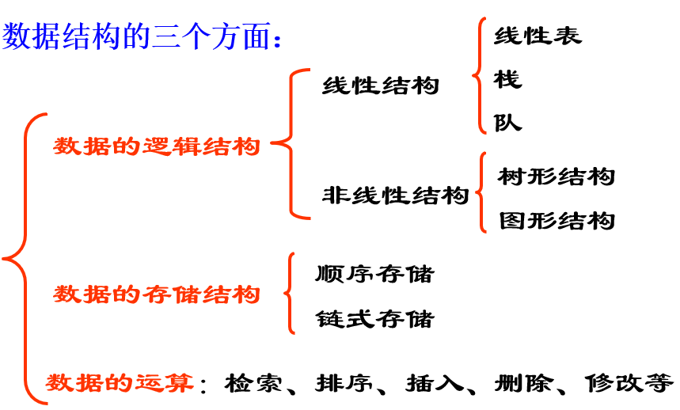

**第10章 数据库系统**

1. **了解数据库的形成和发展（人物、数据库）**

1.人工管理阶段

2.文件系统阶段

3.数据库系统阶段

4.高级数据库阶段

**（2）掌握什么是数据库、DBMS （名）**

**（3）了解数据库的优点**

* 冗余较少
* 避免不一致性
* 效率
* 数据完整性
* 机密性

**（4）知道数据库模型**

* 层次模型
* 网状模型
* 关系模型
* 分布式模型
* 面向对象模型

**（5）知道关系模型中关系的基本操作**

插入、删除、更新、选择、投影、连接、并、交、差

**（6）了解规范化理论**

第一范式（1NF）：如果在一个关系中，没有重复的组，而且各个属性都是不可再分割的基本数据项，则称该关系属于第一范式

第二范式（2NF）

1.如果在一个数据结构R中，数据元素B的取值依赖于数据元素A的取值，称B函数依赖于A。换句话说，A决定B，用“A→B”表示。

2.所谓第二范式，指的是这种关系不仅满足第一范式，而且所有的非主属性完全依赖于其主关键字。

**（7）知道常见数据库的优缺点（简）**

**第11章 嵌入式系统**

1. **掌握嵌入式系统（定义、特点、组成）（名）（简）**

嵌入式系统特点：专用性强

系统内核小

生命周期长

软件固化在硬件上

需要开发工具和环境

**（2）知道嵌入式处理器分类**

16位及以下的嵌入式处理器称为嵌入式微控制器

32位及以上的称为嵌入式微处理器

**（3）知道嵌入式外围设备 （简）**

**（4）知道典型的嵌入式微处理器**

1. ARM

2. MIPS

3. PowerPC

4. X86

**（5）知道典型的嵌入式操作系统 （简）**

**（6）了解嵌入式系统的启动流畅**

嵌入式系统的启动通常有两种方式：一种是可以直接从Flash启动；另一种是可以将压缩的内存映像文件从Flash中复制、解压到RAM，再从RAM启动

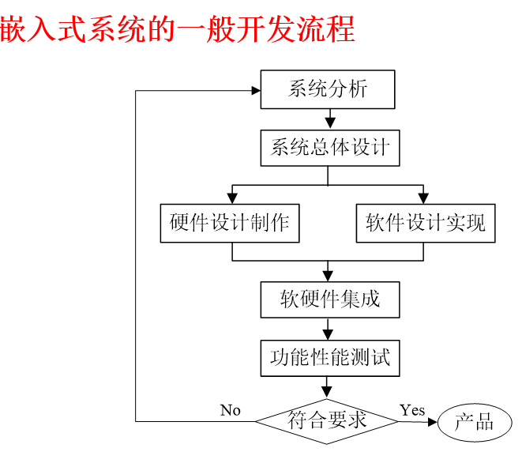**（7）知道嵌入式系统的开发流程**

**（8）了解嵌入式软件的交叉编译环境**

通过交叉编译工具，就可以在CPU能力很强、存储空间足够的主机平台上（如PC上）编译出针对其他平台的可执行程序

**第12章 人工智能**

**（1）掌握图灵实验 （名）**

**（2）了解探索时代出现 6 个人的贡献**

亚里士多德：形式逻辑

培根：归纳法

莱布尼茨：数理逻辑

布尔：布尔代数

哥德尔：证明了一阶谓词的完备性定理（在理论上证明了有些事是做不到的）

图灵：提出图灵机，提出图灵试验，发表了“计算机与智能”的论文

**（3）知道人工智能学科的诞生时候和开拓者**

人工智能学科正式诞生于1956年,Dartmouth发起人是29岁的助教约翰·麦卡锡

**（4）了解我国人工智能研究情况**

1976年，涂序彦等研制国内首个中医肝病诊断系统

1977年，涂序彦等发表了国内首篇关于AI的论文— —《智能控制及其应用》

**（5）掌握人工智能概念 （名）**

**（6）掌握阿西莫夫提出机器人三定律和零定律 （名）**

**（7）知道人工智能研究内容**

启发式搜索理论

各种推理方法

知识的模型化和表示方法

人工智能系统结构及语言：Lisp语言主要在美国，Prolog语言主要在欧洲使用比较广泛

机器学习

**（8）知道人工智能应用领域**

1.自然语言理解2.数据库的智能检索3.专家系统4.机器定理证明

5.博弈6.机器人学7.自动程序设计8.组合调度9.感知10.视觉

**（9）知道人工智能主要瓶颈**

1.知识获取、知识表示、机器学习

2.实现时的规模扩大问题

3.应用前景（封闭的专家系统--机器学习问题）

**（10）知道人工智能问题焦点**

1.当前人工智能的研究应该以人类的普遍思维规律为主，还是以特定知识的处理和运用为主？

2.智能的本质是什么？机器能达到人的水平吗？

**第13章 计算机安全**

1. **知道计算机安全的严峻事实、威胁的成因、威胁的形式**

事实：病毒、黑客、非法信息

成因：利益、技术、心理

威胁：窃听、假冒、拒绝服务、完整性

**（2）掌握什么是计算机安全 （名）**

**（3）掌握什么是网络安全、信息安全 （名）**

**（4）掌握什么是计算机病毒 （名）**

**（5）掌握什么是防火墙 （名）**

**（6）掌握什么是入侵检测 （名）**

**（7）掌握什么是物理隔离、Honeypot （名）**

物理隔离是指内部网不直接或间接地连接公共网

**（8）掌握数据加密的两种体制**

私钥加密体制（对称）不足:密钥使用一段时间后就要更换、密钥量太大,难以进行管理、无法满足不相识的人进行私人谈话时的保密性要求、难以解决数字签名验证的问题 优点：算法简单、密钥简短、破译困难公钥加密体制（非对称）优点:密钥分配简单、密钥的保存量少、可以满足互不相识的人进行私人谈话时的保密性要求、可以完成数字签名和数字鉴别

**（9）掌握什么是信息隐藏 （名）**

**（10）掌握什么是安全认证**

安全认证是保证信息真实性的一个过程，是对付假冒攻击的有效方法，是一种最重要的安全服务

**（11）掌握 VPN（名）**

**第14章 计算机职业和道德规范**

1. **知道学计算机能从事的职业**

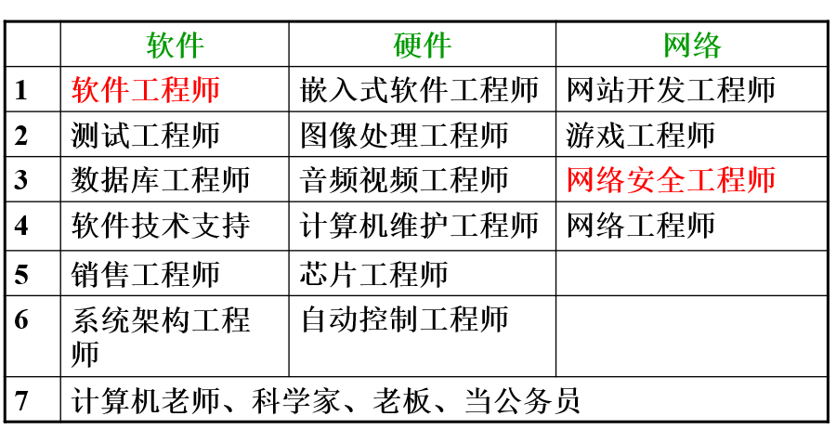

**（2）掌握计算机学生应该具备的素质 （名）**

**（3）掌握计算机学生应该具备的能力 （名）**

**（4）知道计算机专业的学生从业的的步骤**

1.准备简历和提交简历

2.面试。

3.工作。

4.跳槽。

**（5）掌握计算机专业的学生应该注意的职业健康方面的问题 （名）**

**（6）知道计算机职位及要求**

**（7）知道职业道德、网络道德**

* 职业道德：是同人们的职业活动紧密联系的符合职业特点所要求的道德准则、道德情操与道德品质的总和
* 网络道德：当今各种信息通过网络得到交换，网络信息的膨胀，网络中出现了大量不道德的信息和获取有用信息的不道德的行为

**（8）掌握计算机职业道德（基础组成部分） （名）**

**（9）知道知识产权**

* 知识产权（intellectual property）：又称为智慧财产权，是人们对其智力创造的成果所享有的民事权利

**（10）知道隐私和公民自由**

* 隐私：是指个人与社会公共生活无关的而不愿为他人知悉或者受他人干扰的私人事项
* 网络隐私权：主要指“公民在网上享有的私人生活安宁与私人信息依法受到保护，不被他人非法侵犯、知悉、搜集、复制、公开和利用的一种人格权；也指禁止在网上泄露某些与个人有关的敏感信息，包括事实、图像以及毁损的意见等

**（11）知道计算机犯罪**

* 计算机犯罪的定义：通过计算机非法操作所实施的危害计算机信息系统（包括内存数据及程序）安全以及其他严重危害社会的行为
* 常见的违法行为：从事色情网站，制造计算机病毒，攻击网站和电脑，非法捞钱，版权，传播非法消息，盗取资料……